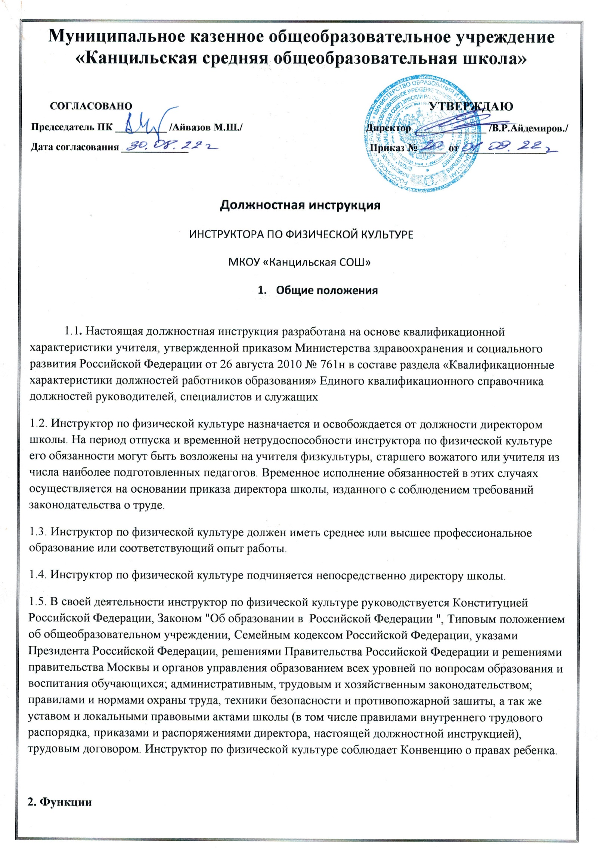

Основными направлениями деятельности инструктора по физической культуре являются:
2.1. Организация активного отдыха обучающихся в режиме учебного и внеучебного времени школы.
2.2. Организация и проведение с участием педагогических работников и родителей (законных представителей) физкультурно-спортивных праздников, соревнований, дней здоровья и других мероприятий оздоровительного характера.
2.3. Обеспечение режима соблюдения норм и правил техники безопасности во время проводимых мероприятий.
3. Должностные обязанности
Инструктор по физической культуре выполняет следующие должностные обязанности:
3.1. Анализирует:
• проблемы физкультурно-оздоровительной работы;
• результаты физкультурно-оздоровительной работы;
• перспективные возможности школы в области физкультурно-оздоровительной работы.
3.2. Прогнозирует:
• тенденции изменения ситуации в обществе и в образовании для внесения предложений по корректировке стратегии развития школы;
• последствия запланированной физкультурно-оздоровительной работы.
3.3. Планирует и организует:
• текущее и перспективное планирование деятельности физкультурного актива;
• работу спортивных кружков и секций;
• процесс разработки и реализации программы физкультурно-оздоровительной деятельности школы;
• работу по подготовке и проведению общешкольных физкультурно-оздоровительных мероприятий;
• просветительскую работу для родителей (законных представителей), принимает родителей (законных представителей) по вопросам организации физкультурно-оздоровительной деятельности;
• работу по овладению обучающимися навыками и техникой выполнения физических упражнений, формированию их нравственно-волевых качеств.
3.4. Координирует:
• деятельность учителей физкультуры и физкультурного актива;
• работу спортивных кружков и секций;
• взаимодействие представителей администрации, служб и подразделений школы, обеспечивающих физкультурно-оздоровительную деятельность, представителей общественности, учреждений спорта и дополнительного образования спортивной направленности.
3.5. Руководит
• физкультурно-оздоровительной работой в школе.
3.6. Контролирует:
• соответствие занятий возрасту, подготовленности, индивидуальности психофизическим особенностям обучающихся; совместно с медицинскими работниками состояние здоровья обучающихся;
безопасность используемых в физкультурно-оздоровительной работе оборудования, приборов, технических и наглядных средств; соблюдение санитарно-гигиенических норм и состояние помещений;
• соблюдение учениками правил для учащихся;
оптимальность распределения во времени физкультурно-оздоровительных мероприятий.
3.7. Корректирует:
• программу физкультурно-оздоровительной работы школы;
• ход выполнения программы физкультурно-оздоровительной работы;
- планы работы физкультурного актива и учителей физкультуры.
3.8. Разрабатывает:
методические документы, обеспечивающие физкультурно-оздоровительную работу в школе;
нормативные документы для участников физкультурно-оздоровительной работы;
• фрагменты воспитательной программы школы;
• методику и порядок проведения физкультурно-оздоровительных мероприятий.
3.9. Консультирует
• участников физкультурно-оздоровительной деятельности по принципиальным методическим вопросам.
3.10. Оценивает
• разделы стратегических документов школы (воспитательную программу, программу развития школы и т.п.).
4. Права
Инструктор по физической культуре имеет право в пределах своей компетенции:
4.1. Присутствовать
• на любых физкультурно-оздоровительных мероприятиях, проводимых с учащимися школы (без права входить в помещение после начала занятий без экстренной необходимости и делать замечания педагогу в течение занятия).
4.2. Давать
• обязательные распоряжения физкультурному активу и младшему обслуживающему персоналу.
4.3. Привлекать
• к дисциплинарной ответственности обучающихся за проступки, дезорганизующие учебно-воспитательный процесс, в порядке, установленном правилами о поощрениях и взысканиях.
4.4. Принимать участие:
• в разработке воспитательной политики и стратегии школы, в создании соответствующих стратегических документов;
• в разработке любых управленческих решений, касающихся вопросов физкультурно-оздоровительной работы школы;
• в ведении переговоров с партнерами школы по физкультурно-оздоровительной работе;
• в работе педагогического совета.
4.5. Вносить предложения:
• о начале, прекращении или приостановлении конкретных физкультурно-оздоровительных проектов;
• о поощрении, моральном и материальном стимулировании участников физкультурно-оздоровительной работы;
• по совершенствованию воспитательной работы.
4.6. Устанавливать
• от имени школы деловые контакты с лицами и организациями, могущими способствовать совершенствованию физкультурно-оздоровительной работы в школе.
4.7. Повышать
• свою квалификацию.
5. Ответственность
5.1. За неисполнение или ненадлежащее исполнение без уважительных причин устава и правил внутреннего трудового распорядка школы, законных распоряжений директора школы и иных локальных нормативных актов, должностных обязанностей, установленных настоящей инструкцией, в том числе за не использование прав, предоставленных настоящей инструкцией, повлекшее дезорганизацию образовательного процесса, инструктор по физической культуре несет дисциплинарную ответственность в порядке, определенном трудовым законодательства . За грубое нарушение трудовых обязанностей в качестве дисциплинарного наказания может быть применено увольнение.
5.2. За применение, в том числе однократное, методов воспитания, указанных с физическим и (или) психическим насилием над личностью обучающегося, инструктор по физической культуре может быть освобожден от занимаемой должности в соответствии с трудовым законодательством и Законом "Об образовании в Российской Федерации»". Увольнение за данный проступок не является мерой дисциплиной ответственности.

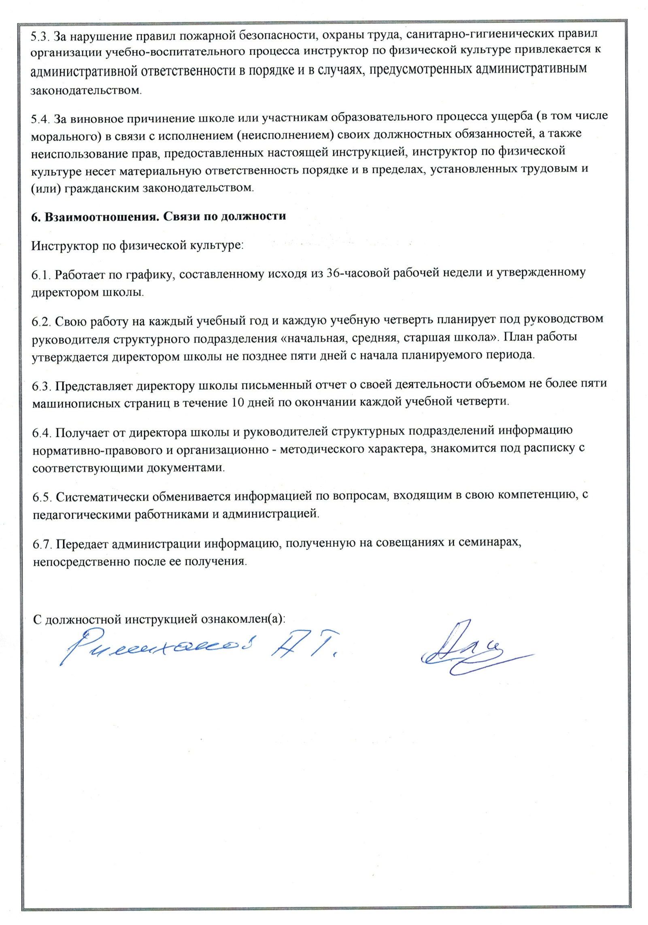

Техника безопасности на уроках физической культуры Техника безопасности на уроках физкультуры предполагает, что ученики с ней будут ознакомлены еще до того как приступят к занятиям. Правила техники безопасности направлены на минимизацию травматизма во время уроков и обязательны к выполнению всеми участниками процесса обучения. Здесь мы приводим лишь базовые правила техники безопасности по физкультуре. Каждое учебное заведение может видоизменить или дополнить перечень запрещенных или разрешенных действий в соответствии местными условиями. Вводные положения техники безопасности на уроках физкультуры Во время проведения занятий по физкультуре вероятно воздействие на обучающихся таких факторов: травмы при падении на твердом покрытии или грунте, травмы при нахождении в секторе броска, травмы вследствие плохой разминки, травмы при столкновении и нарушении правил спортивных игр или обращения со спортивным инвентарем. Для минимизации рисков необходимо придерживаться техники безопасности; К занятиям по физической культуре допускаются только ученики, которые прошли инструктаж по технике безопасного поведения; На уроках по физической культуре участвуют только ученики, которые имеют соответствующих уровень допуска из медицинского учреждения и предоставили преподавателю документ; Ученики, имеющие полное либо частичное освобождение от занятий по физкультуре, должны присутствовать на уроке. После болезни ученики обязаны предоставить преподавателю справку из медицинского учреждения; Учащиеся для занятий по физической культуре обязаны иметь при себе чистую спортивную обувь и спортивную форму, которые должны соответствовать месту проведения занятий. В случае если урок проводится на улице, спортивная одежда и обувь должна соответствовать текущим погодным условиям; На занятиях физкультуры запрещено жевать жевательную резинку или употреблять пищу; После физической нагрузки ученикам нельзя пить холодную воду во избежание простудных заболеваний. Положения техники безопасности на уроках физкультуры во время учебного процесса, а также до и после занятий Техника безопасности на уроках физкультуры до начала занятий Ученики должны переодеваться в специально отведенном для этих целей помещении – раздевалке. Мальчики и девочки должны переодеваться в раздельных помещениях. На занятие ученик должен выходить в спортивной форме и обуви; Перед уроком необходимо снять с себя и убрать из карманов все предметы, которые могут представлять собой опасность при занятиях физкультурой – браслеты, перстни, часы и так далее.; С разрешения учителя школьники могут приходить на место проведения урока; Перед уроком физкультуры с разрешения преподавателя ученики могут аккуратно подготовить спортивный инвентарь; Услышав команду, ученики должны встать в строй для начала проведения урока физкультуры. Инструкция по технике безопасности на уроках физкультуры во время занятий Необходимо внимательно слушать и неукоснительно выполнять инструкции учителя по технике безопасности на уроках физкультуры; Выполнять упражнения и брать спортинвентарь можно только после соответствующего разрешения преподавателя; Выполняя групповой забег на короткую дистанцию, бежать только по свой дорожке; При забеге для минимизации риска падения и столкновения после пересечения финишной черты школьник не должен резко останавливаться; Нельзя выполнять прыжки на рыхлом, скользком или неровном грунте, также нельзя приземляться после прыжка на руки; Перед выполнение упражнений метания необходимо удостоверится в отсутствии в секторе броска людей или посторонних предметов. Также нельзя стоять справа вблизи от метающего, находится в зоне броска во время упражнения и ходить за снарядами без разрешения преподавателя; Во время упражнений выполнять соответствующие правила техники безопасности: соблюдать дистанцию, избегать несанкционированных падений, столкновений и так далее; Ученикам запрещено несанкционированно менять траекторию движения, делать опасные движения или броски предметов, выполнять упражнения на брусьях и перекладине с влажными ладонями, баловаться и мешать проведению занятия; При ухудшении самочувствия или получении травмы школьник обязан немедленно прекратить занятие физическими упражнениями и сообщить об этом преподавателю. Техника безопасности на уроках физической культуры после занятий При необходимости и с разрешения преподавателя ученики убирают спортивный инвентарь; Ученики после разрешения учителя по физкультуре организованно и спокойно покидают место спортивных занятий и идут в раздевалку; Учащиеся переодеваются в школьную одежду и обувь; Школьники хорошо моют с мылом руки и умываются. Техника безопасности – это важный элемент учебного процесса, поэтому к нему надо относиться серьезно в первую очередь каждому из преподавателей, внимательно проверяя состояние инвентаря и контролируя поведения школьников.

